計算機程式設計(二)
資工一甲 40618128 李昱慶
- 檔案名稱
ex0707.c
- 題目
字元判斷及統計
- 程式(註解請見c檔)
/*ex0707 字元判斷及統計
40618128 李昱慶*/
#include<stdio.h>
#include<ctype.h>
#include<conio.h>

int main(){
char input;
int bit = 0,
num = 0,
ABC = 0,
abc = 0,
com = 0,
con = 0,
els = 0;
do{
printf("input a test bit:");
input = getche();
if(input == 27)break;
else if(isdigit(input))num++;
else if(isupper(input))ABC++;
else if(islower(input))abc++;
else if(ispunct(input))com++;
else if(iscntrl(input))con++;
else els++;
bit++;
printf("\n");
}while(1);
printf("\n");
printf("numbers:%d\n", num);
printf("uppercase:%d\n", ABC);
printf("lowercase:%d\n", abc);
printf("punctuation:%d\n", com);
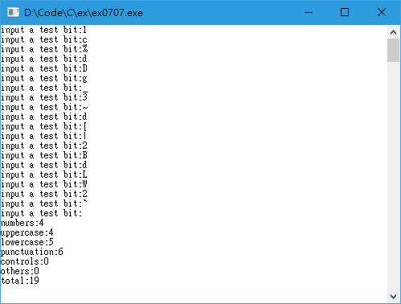
printf("controls:%d\n", con);
printf("others:%d\n", els);
printf("total:%d\n", bit);
}
- 執行結果

